Slitiny kovů
Pracovní list je určen pro žáky středních škol. Zpracováním pracovního listu si zopakují základní vlastnosti kovů, složení slitin, dále rudy, ze kterých se kovy vyrábějí, a proč slitině niklu a titanu říkáme kov s pamětí.
- Slitina niklu a titanu: Kov s pamětí

________________________________________________________
- Vysvětlete, proč se říká, že slitina niklu a titanu je kov s pamětí.

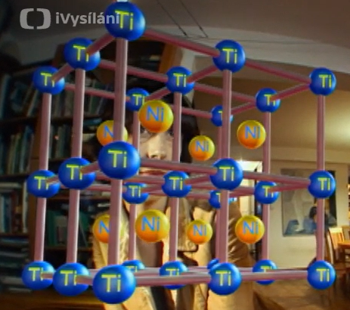
………………………………………………………………………………………………………………………………………………………………………………………………………………………………………………………………………………………………………………………………
…………………………………………………………………………………………………………
- Co je to austenitická fáze?
………………………………………………………………………………………………………………………………………………………………………………………………………………………………………………………………………

- Z uvedených vlastností látek vyberte ty, které mají kovy.

pevné lesklé nevodivé kujné
křehké tvrdé tažné vodivé
kapalné plynné

- Doplňte tabulku.

KOV | NÁZEV RUDY | CHEMICKÉ SLOŽENÍ RUDY
Fe
Sn
Al
Pb

- Přiřaďte správně název rudy a její složení.

A. bronz 1. Al + Cu
B. dural 2. Sn + Pb
C. mosaz 3. Cu + Sn
D. pájka 4. Sn + Pb + Bi + Cd
E. Woodův kov 5. Cu + Zn

.
Co jsem se touto aktivitou naučil(a):
………………………………………………………………………………………………………………………………………………………………………………………………………………………………………………………………………………………………………………………………………
Autor: Knoppová Zora
Toto dílo je licencováno pod licencí Creative Commons [CC BY-NC 4.0]. Licenční podmínky navštivte na adrese [https://creativecommons.org/choose/?lang=cs].

